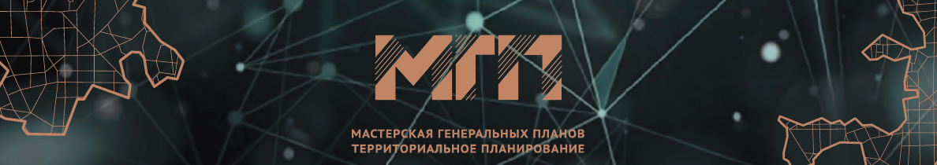

Документация по планировке территории (проект планировки территории, включая проект межевания территории), включающей земельные участки с кадастровыми номерами 52:55:0070003:334; 52:55:0070003:335, расположенной в северо-восточной части с.Дивеево, Нижегородской области

Межевание

(Утверждаемая часть проекта)

Том I

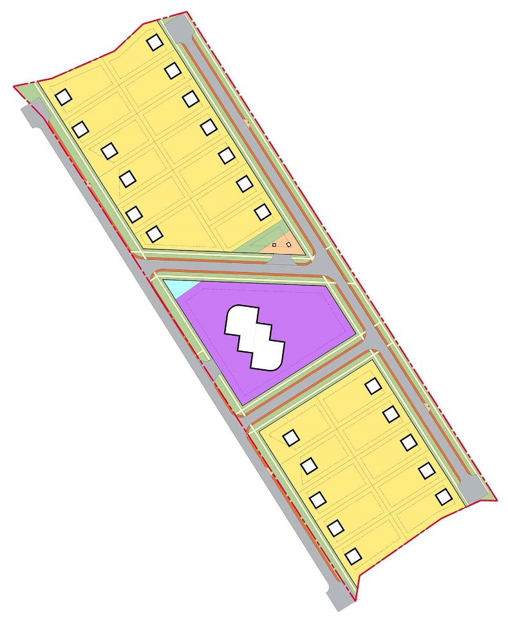

г. Нижний Новгород
2023 г.

Документация по планировке территории (проект планировки территории, включая проект межевания территории), включающей земельные участки с кадастровыми номерами 52:55:0070003:334; 52:55:0070003:335, расположенной в северо-восточной части с.Дивеево, Нижегородской области

Межевание
(Утверждаемая часть проекта)
Том I

Стадия: ППМ
Заказчик: Квасников А.В.

Руководитель проекта Корнилов А.Е

г. Нижний Новгород
2023год

Состав проекта:
- Пояснительная записка том 1. Положение о территориальном планировании
- Пояснительная записка том 2. Материалы по обоснованию проекта
- Графические материалы проекта планировки территории
- Пояснительная записка том 1. Межевание
- Пояснительная записка том 2. Межевание
- Графические материалы проекта межевания

Перечень графических материалов:

№  п/п | Наименование | гриф | Масштаб | Примечание
1. | Чертеж планировки территории | н/с | 1:1000 | МГП-1330-20221007-ДПТ-ГЧ-01
2. | Карта планировочной структуры территорий сельского поселения | н/с | 1:5000 | МГП-1330-20221007-ДПТ-ГЧ-02
3. | Схема организации улично-дорожной сети. Схема организации движения транспорта и пешеходов | н/с | 1:1000 | МГП-1330-20221007-ДПТ-ГЧ-03
4 | Разбивочный чертеж красных линий | н/с | 1:1000 | МГП-1330-20221007-ДПТ-ГЧ-04
5. | Схема границ территорий объектов культурного наследия. Схема границ зон с особыми условиями использования территории. Схема благоустройства и озеленения территории | н/с | 1:1000 | МГП-1330-20221007-ДПТ-ГЧ-05
6 | Схема, отображающая местоположение существующих объектов капитального строительства, в том числе линейных объектов, подлежащих сносу, объектов незавершенного строительства | н/с | 1:1000 | МГП-1330-20221007-ДПТ-ГЧ-06
7. | Схема размещения объектов обслуживания населения (социального, культурного, коммунально-бытового назначения) с указанием радиусов доступности | н/с | 1:10000 | МГП-1330-20221007-ДПТ-ГЧ-07
8. | Варианты планировочных и (или) объемно-пространственных решений застройки территории | н/с | - | -
9. | Сводный план инженерных сетей | н/с | 1:1000 | МГП-1330-20221007-ДПТ-ГЧ-09
10. | Схема вертикальной планировки территории | н/с | 1:1000 | МГП-1330-20221007-ДПТ-ГЧ-10
11. | Поперечные профили улиц | н/с | 1:100 | МГП-1330-20221007-ДПТ-ГЧ-11
12. | Сводный план объектов внеплощадочной инженерной инфраструктуры | н/с | 1:5000 | МГП-1330-20221007-ДПТ-ГЧ-12
13. | Схема очередности освоения территории | н/с | 1:1000 | МГП-1330-20221007-ДПТ-ГЧ-13
14.1 | Схема границ зон возможной опасности | н/с | 1:1000 | МГП-1330-20221007-ДПТ-ГЧ-14.1
14.2 | Схема зон действия поражающих факторов на объектах территории | н/с | 1:1000 | МГП-1330-20221007-ДПТ-ГЧ-14.2
1. | Чертеж межевания территории (Утверждаемая часть) | н/с | 1:1000 | МГП-1330-20221007-ПМТ-ГЧ-01
2. | Чертеж межевания территории (Материалы по обоснованию) | н/с | 1:1000 | МГП-1330-20221007-ПМТ-ГЧ-02

Оглавление
1. Перечень и сведения о площади образуемых земельных участков. вид разрешенного использования образуемого земельного участка 6
2. Перечень и сведения о площади образуемых земельных участков, которые будут отнесены к территориям общего пользования или имуществу общего пользования, в том числе в отношении которых предполагаются резервирование и (или) изъятие для государственных или муниципальных нужд. 12
3. Сведения о границах территории, в отношении которой утвержден проект межевания 13

ПЕРЕЧЕНЬ И СВЕДЕНИЯ О ПЛОЩАДИ ОБРАЗУЕМЫХ ЗЕМЕЛЬНЫХ УЧАСТКОВ. ВИД РАЗРЕШЕННОГО ИСПОЛЬЗОВАНИЯ ОБРАЗУЕМОГО ЗЕМЕЛЬНОГО УЧАСТКА
Условный номер образуемого ЗУ | Вид разрешенного использование образуемого ЗУ | Площадь образуемого ЗУ, кв.м | Способ образования ЗУ | Состав образуемого участка
 |  |  |  | Кадастровый номер изменяемого ЗУ | Вид разрешенного использование изменяемого ЗУ | Площадь изменяемого ЗУ, кв.м
52:55:0070003:ЗУ1 | Для индивидуального жилищного строительства | 989 | Раздел земельного участка с кадастровым номером 52:55:0070003:335 | 52:55:0070003:335 | Для сельскохозяйственного производства | 26269
52:55:0070003:ЗУ2 | Для индивидуального жилищного строительства | 1006
52:55:0070003:ЗУ3 | Для индивидуального жилищного строительства | 1006
52:55:0070003:ЗУ4 | Для индивидуального жилищного строительства | 1004
52:55:0070003:ЗУ5 | Для индивидуального жилищного строительства | 1186
52:55:0070003:ЗУ6 | Для индивидуального жилищного строительства | 1183
52:55:0070003:ЗУ7 | Для индивидуального жилищного строительства | 1005
52:55:0070003:ЗУ8 | Для индивидуального жилищного строительства | 1006
52:55:0070003:ЗУ9 | Для индивидуального жилищного строительства | 1007
52:55:0070003:ЗУ10 | Для индивидуального жилищного строительства | 1073
52:55:0070003:ЗУ11 | Дошкольное, начальное и среднее общее образование | 6022
52:55:0070003:ЗУ14 | Для индивидуального жилищного строительства | 1003 | Раздел земельного участка с кадастровым номером 52:55:0070003:334 | 52:55:0070003:334 | Для сельскохозяйственного производства | 18333
52:55:0070003:ЗУ15 | Для индивидуального жилищного строительства | 1003
52:55:0070003:ЗУ16 | Для индивидуального жилищного строительства | 1001
52:55:0070003:ЗУ17 | Для индивидуального жилищного строительства | 1001
52:55:0070003:ЗУ18 | Для индивидуального жилищного строительства | 1164
52:55:0070003:ЗУ19 | Для индивидуального жилищного строительства | 1036
52:55:0070003:ЗУ20 | Для индивидуального жилищного строительства | 1001
52:55:0070003:ЗУ21 | Для индивидуального жилищного строительства | 1002
52:55:0070003:ЗУ22 | Для индивидуального жилищного строительства | 1003
52:55:0070003:ЗУ23 | Для индивидуального жилищного строительства | 1003
52:55:0070003:ЗУ24 | Для индивидуального жилищного строительства | 1003

Условный номер образуемого ЗУ | Вид разрешенного использование образуемого ЗУ | Площадь образуемого ЗУ, кв.м | Способ образования ЗУ | Состав образуемого участка
 |  |  |  | Условный номер изменяемого ЗУ | Вид разрешенного использование изменяемого ЗУ | Площадь изменяемого ЗУ, кв.м
52:55:0070003:ЗУ12 | Площадки для занятий спортом | 170 | Перераспределение части земельных участков с кадастровыми номерами 52:55:0070003:334, 52:55:0070003:335 и земель, государственная собственность на которые не разграничена | 12.1 | Часть земельного участка с кадастровым номером 52:55:0070003:334 - для сельскохозяйственного производства | 19
 |  |  |  | 12.2 | Часть земельного участка с кадастровым номером 52:55:0070003:335 - для сельскохозяйственного производства | 28
 |  |  |  | 12.3 | Земли, государственная собственность на которые не разграничена | 123
52:55:0070003:ЗУ13 | Для индивидуального жилищного строительства | 1201 | Перераспределение части земельного участка с кадастровым номером 52:55:0070003:334 и земель, государственная собственность на которые не разграничена | 13.1 | Часть земельного участка с кадастровым номером 52:55:0070003:334 - для сельскохозяйственного производства | 1197
 |  |  |  | 13.2 | Земли, государственная собственность на которые не разграничена | 4
52:55:0070003:ЗУ25 | Для индивидуального жилищного строительства | 1000 | Перераспределение части земельного участка с кадастровым номером 52:55:0070003:334 и земель, государственная собственность на которые не разграничена | 25.1 | Часть земельного участка с кадастровым номером 52:55:0070003:334 - для сельскохозяйственного производства | 767
 |  |  |  | 25.2 | Земли, государственная собственность на которые не разграничена | 233
52:55:0070003:ЗУ26 | Предоставление коммунальных услуг | 589 | Перераспределение части земельного участка с кадастровым номером 52:55:0070003:335 и земель, государственная собственность на которые не разграничена | 26.1 | Земли, государственная собственность на которые не разграничена | 140
 |  |  |  | 26.2 | Часть земельного участка с кадастровым номером 52:55:0070003:335 - для сельскохозяйственного производства | 449
52:55:0070003:ЗУ27 | Улично-дорожная сеть | 14998 | Перераспределение части земельных участков с кадастровыми номерами 52:55:0070003:334, 52:55:0070003:335 и земель, государственная собственность на которые не разграничена | 27.1 | Часть земельного участка с кадастровым номером 52:55:0070003:334 - для сельскохозяйственного производства | 2970
 |  |  |  | 27.2 | Часть земельного участка с кадастровым номером 52:55:0070003:335 - для сельскохозяйственного производства | 9305
 |  |  |  | 27.3 | Часть земельного участка с кадастровым номером 52:55:0070003:334 - для сельскохозяйственного производства | 2160
 |  |  |  | 27.4 | Земли, государственная собственность на которые не разграничена | 180
 |  |  |  | 27.5 | Земли, государственная собственность на которые не разграничена | 308
 |  |  |  | 27.6 | Земли, государственная собственность на которые не разграничена | 74

2. ПЕРЕЧЕНЬ И СВЕДЕНИЯ О ПЛОЩАДИ ОБРАЗУЕМЫХ ЗЕМЕЛЬНЫХ УЧАСТКОВ, КОТОРЫЕ БУДУТ ОТНЕСЕНЫ К ТЕРРИТОРИЯМ ОБЩЕГО ПОЛЬЗОВАНИЯ ИЛИ ИМУЩЕСТВУ ОБЩЕГО ПОЛЬЗОВАНИЯ, В ТОМ ЧИСЛЕ В ОТНОШЕНИИ КОТОРЫХ ПРЕДПОЛАГАЮТСЯ РЕЗЕРВИРОВАНИЕ И (ИЛИ) ИЗЪЯТИЕ ДЛЯ ГОСУДАРСТВЕННЫХ ИЛИ МУНИЦИПАЛЬНЫХ НУЖД.

Образуемые земельные участки, в отношении которых которые предполагаются резервирование и (или) изъятие для государственных или муниципальных нужд отсутствуют.

СВЕДЕНИЯ О ГРАНИЦАХ ТЕРРИТОРИИ, В ОТНОШЕНИИ КОТОРОЙ УТВЕРЖДЕН ПРОЕКТ МЕЖЕВАНИЯ
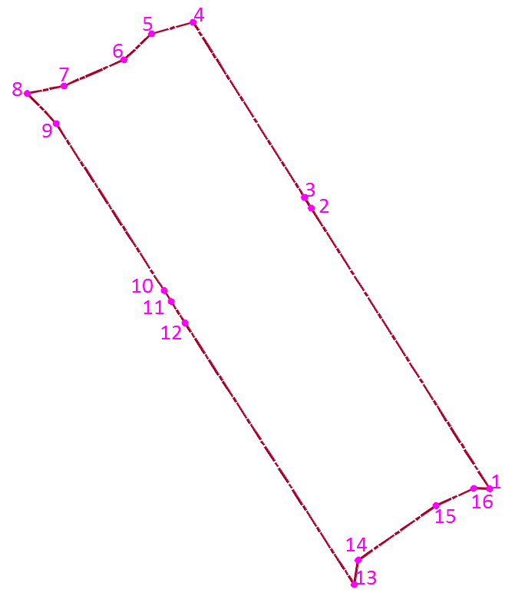

Координаты характерных точек границ территории представлены в системе координат МСК-52.
Номер точки | X | Y
1 | 389644,04 | 2167341,58
2 | 389840,54 | 2167216,57
3 | 389848,14 | 2167211,74
4 | 389970,73 | 2167133,75
5 | 389962,56 | 2167104,56
6 | 389944,46 | 2167085,3
7 | 389926,08 | 2167043,28
8 | 389920,82 | 2167017,6
9 | 389899,81 | 2167037,83
10 | 389782,81 | 2167113,45
11 | 389775,25 | 2167118,34
12 | 389760,07 | 2167128,15
13 | 389576,9 | 2167246,6
14 | 389594,05 | 2167249,33
15 | 389632,19 | 2167303,95
16 | 389644,3 | 2167330,24
1 | 389644,04 | 2167341,58

